Детская IT - лаборатория.

Идея создания Детской IT - лаборатории музея НРЛ появилась в связи с разработкой учениками под руководством автора проекта Л.В. Пигалицына, школьных учебных цифровых лабораторий, которые успешно применялись в школах Нижегородской области.
Детская IT- лаборатория состоит из 4-х модулей ( рис.1) :

1. Ретро-вакуумная радиолаборатория «Лампа – бабушка»
2. Лаборатория прототипирования на основе современной полупроводниковой техники
3. Лаборатория по изучению и применению микроЭВМ «Ардуино»
4. Школьная учебно-исследовательская лаборатория

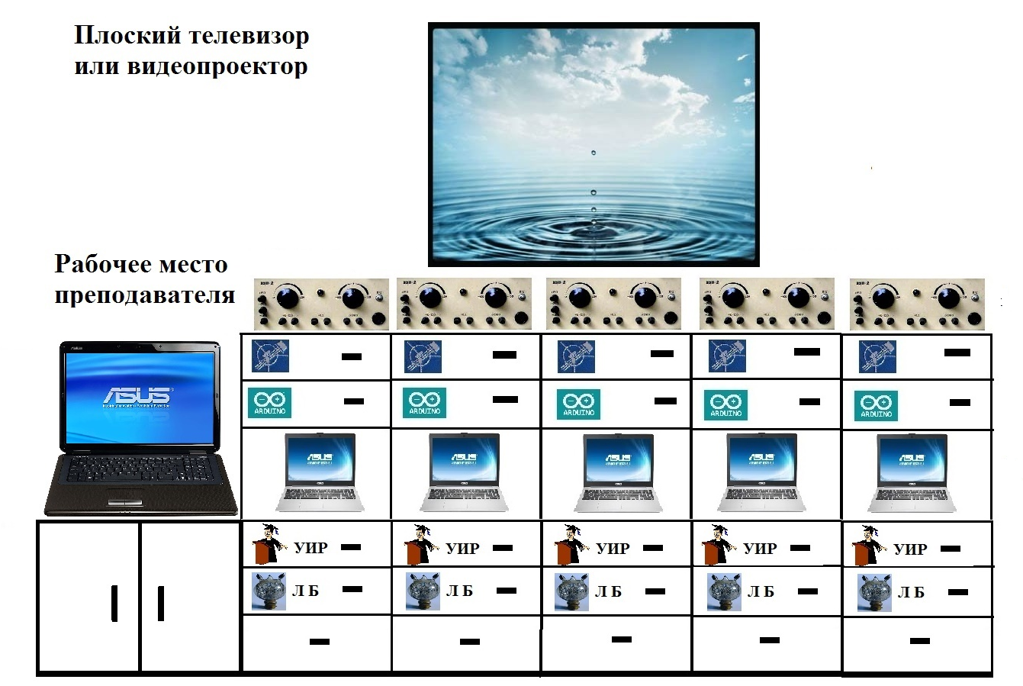
Рис.1.
1. Лаборатория прототипирования.
Практикум по изучению всех основных полупроводниковых приборов – от диодов до операционных усилителей, аналоговых и цифровых микросхем.
Для этой лаборатории создан практикум для работы с основными полупроводниковых устройств – усилителей, генераторов, приемников и элементов автоматики.

2. Лаборатория «A r d u i n o ».
Лаборатория «Arduino» позволяет учащимся изучить основы современной микропроцессорной техники.
Для этой лаборатории создан практикум для работы с основными узлами микропроцессора «Ардуино» входными датчиками и исполнительными устройствами.

3. Лаборатория «Учебно-исследовательские работы».
Данная лаборатория позволит выполнять учащимися все учебно-исследовательские работы с техническим сопровождением.
Для этой лаборатории создан банк научно учебно-исследовательских работ с презентациями и видеосопровождением.

4. Ретро-вакуумная лаборатория «Лампа – бабушка».
Ретро-вакуумная лаборатория «Лампа - бабушка» позволяет школьникам и cтудентам познакомиться с радиолампами и приборами, прототипы которых были cозданы в Нижегородской радиолаборатории.
Для этой лаборатории создан практикум для работы с основными узлами ламповых устройств – усилителей, генераторов, приемников и элементов автоматики.

Все работы в лабораториях проводятся на макетных платах беспаечным методом.

Преимущества предлагаемого продукта перед выпускаемыми аналогами

- Комбинированная лаборатория позволяет проводить обучение учащихся радиоэлектронике на любой элементной базе, начиная от электровакуумных радиоламп до современной микроэлектроники.
- Исследование на модулях лаборатории практически всех элементов современной электроники.
- Разработан практикум для каждого модуля лаборатории.
- Разработано методическое сопровождение каждого устройства, созданного в лаборатории.
- Простота в изготовлении и использовании.
- Возможность тиражирования с изменением набора модулей IT -лаборатории.

Создатели интерактивного обучающего комплекса « Детская IT – лаборатория» музея НРЛ для работы со школьниками считают, что он будет способствовать развитию их творческого потенциала, повышению технической компетенции, правильному выбору образовательной траектории инженерного направления и ранней профессиональной ориентации.

В детской IT лаборатории будут созданы все необходимые условия для разработки школьниками учебно-исследовательских проектов.
С этой целью создается :
1. Электронная база, которая включает в себя 3D принтер, 3Dсканер, МФУ, лазерный резак для создания учебных моделей, компьютер с графическими 3D программами.
2. Электромеханическая база, включающая экологически безопасную паяльную станцию, электролобзик, электропилу, настольный токарно-винторезный станок, электрический сверлильный станок, настольный фрезерный станок, электрорубанок, набоы инструментов для работ по дереву и по металлу.
3. Для робототехники будет применяться последняя модель LEGO и различные электромеханические и механические конструкторы.

